第九章 一元函数积分学的计算

题：

题1：
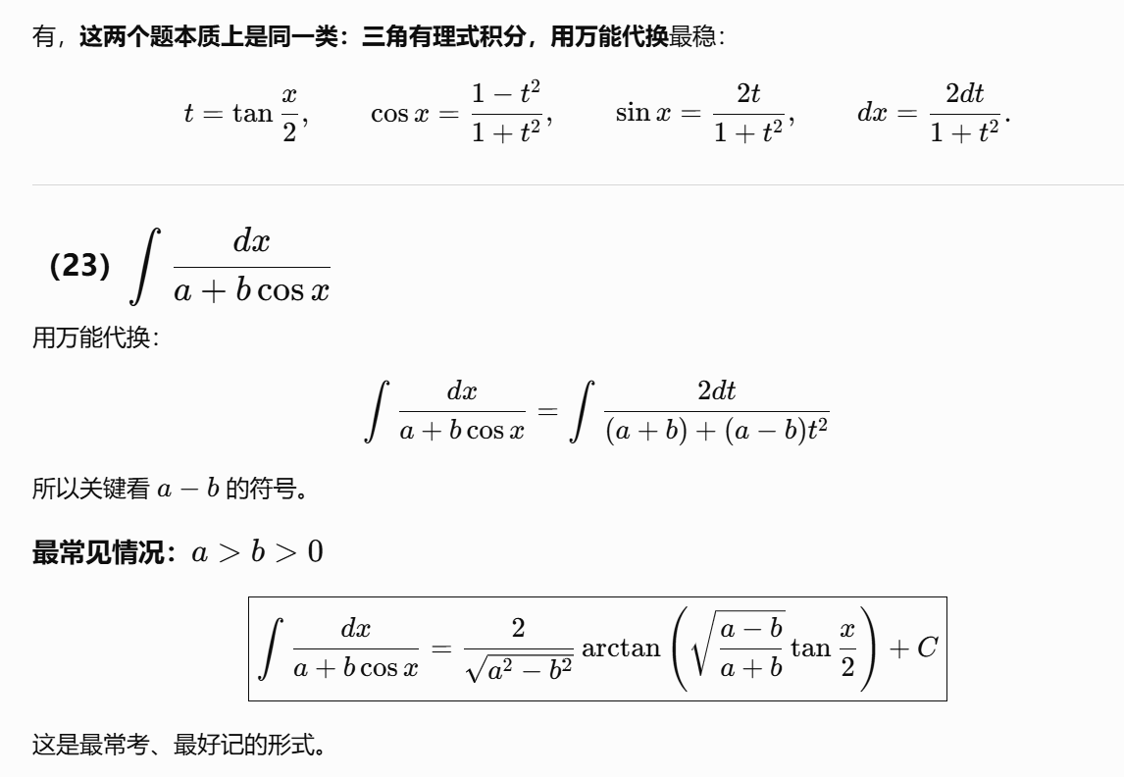
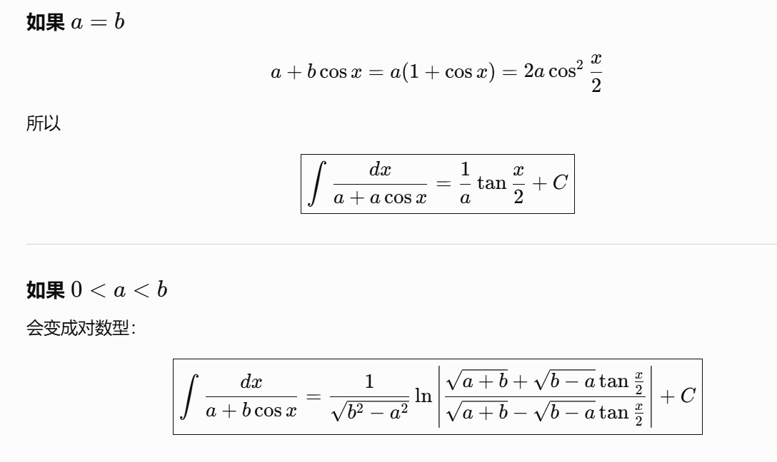
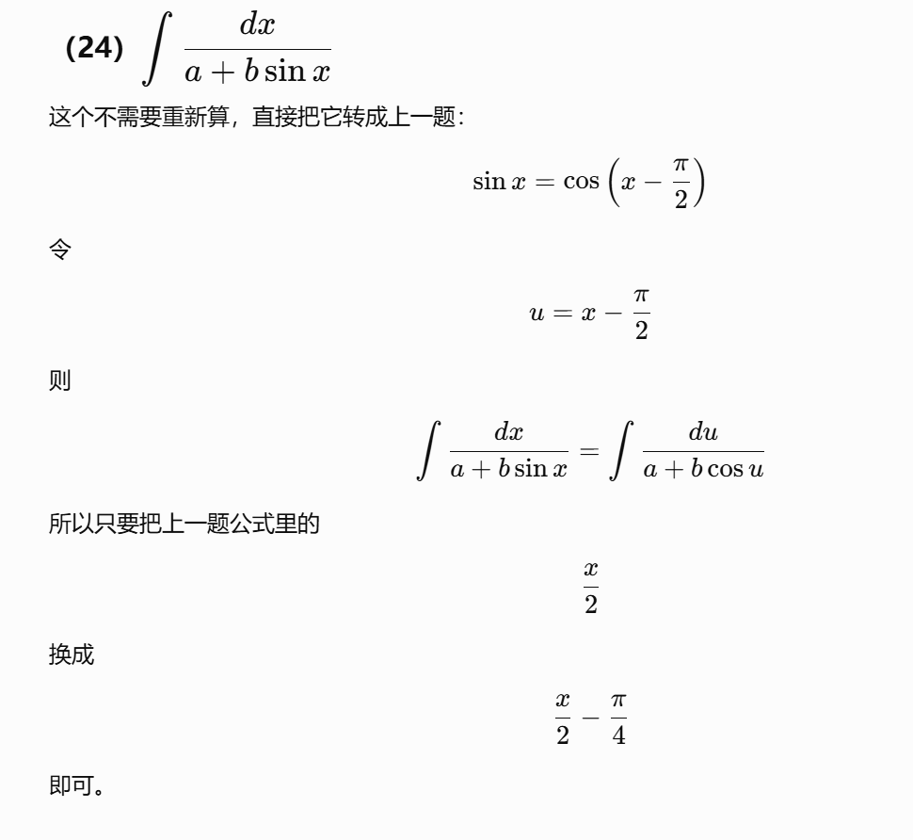
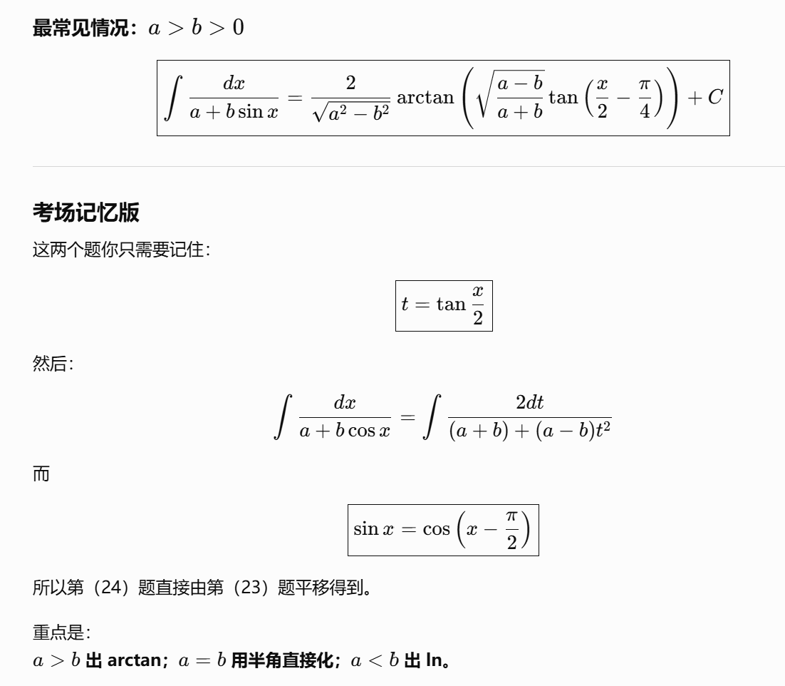

题2：
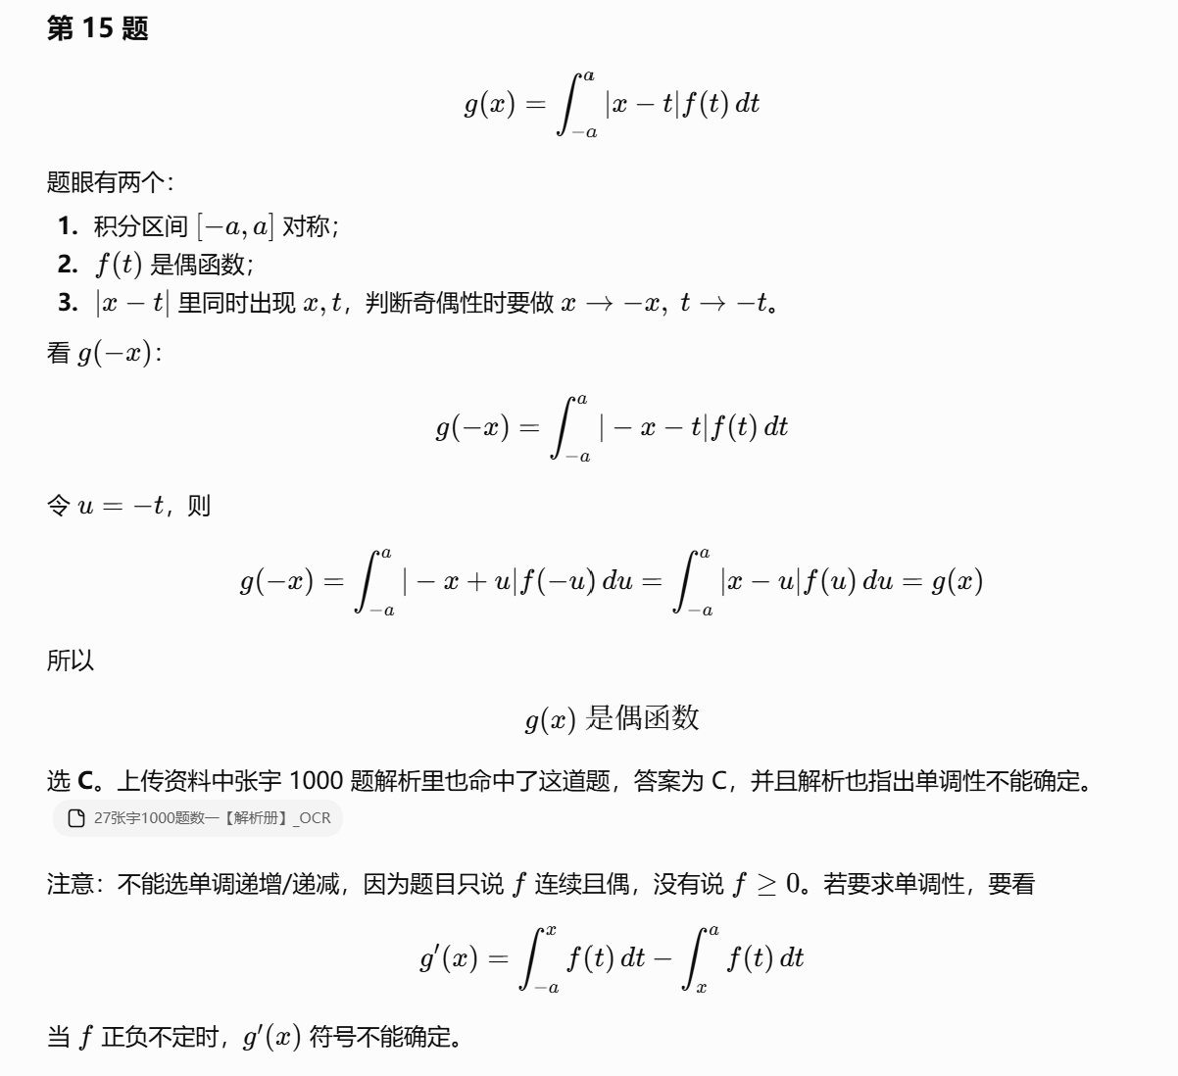
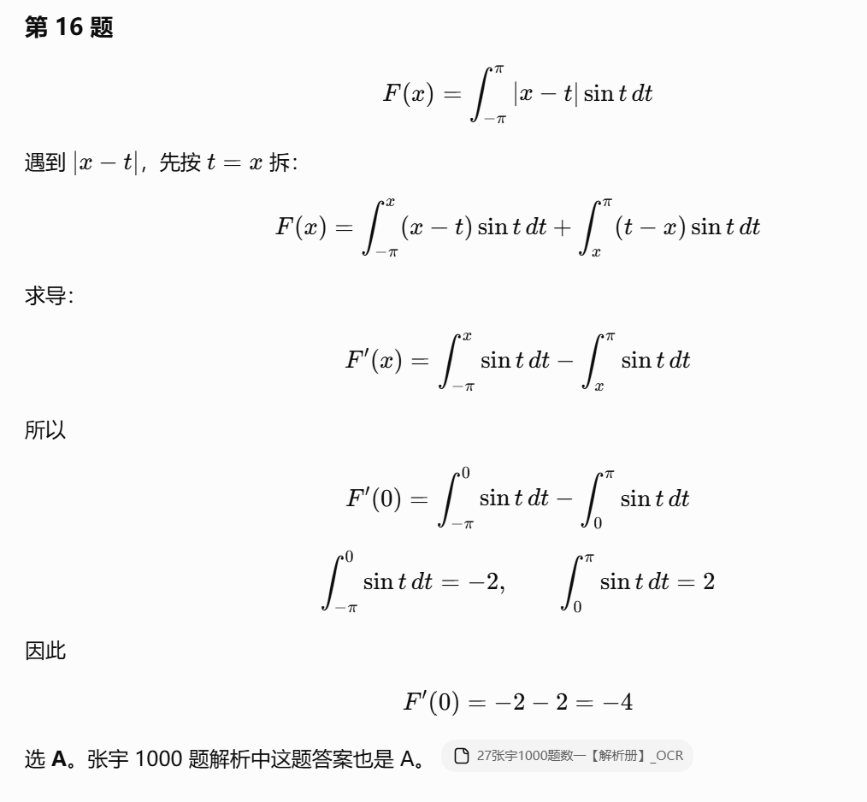

题3：
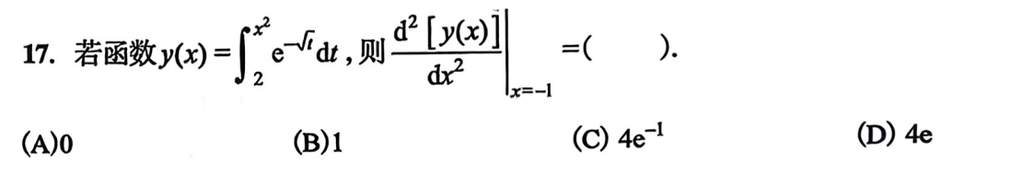
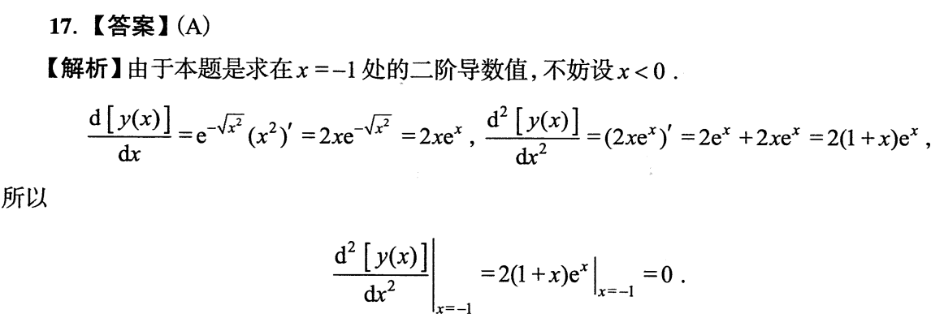

题4：
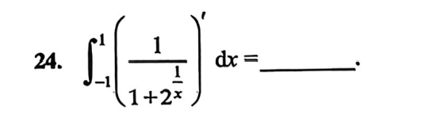
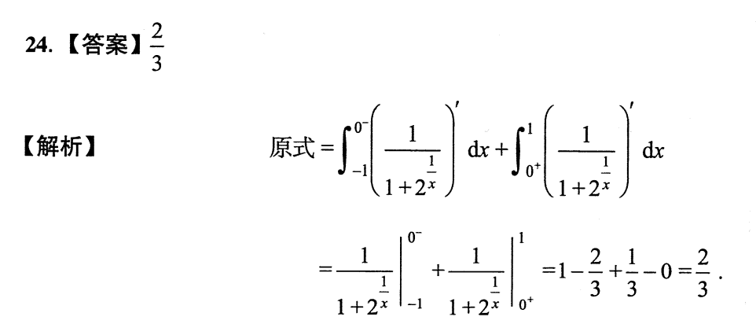

题5：
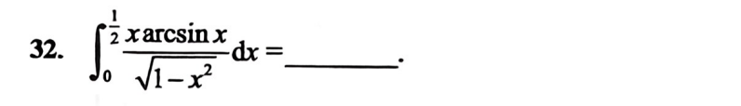
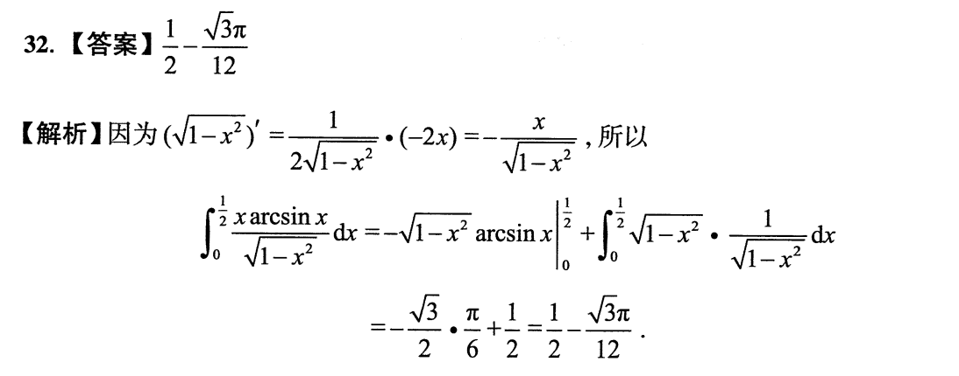

题6：
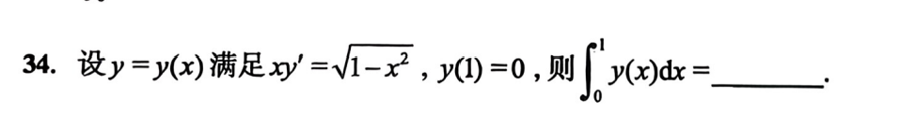
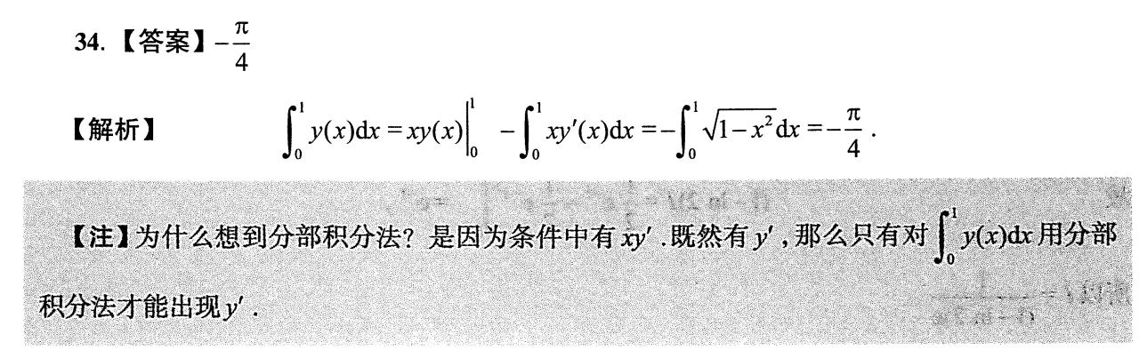

总结：

总结一：
关于：|x−t| ， t−x ， x+t ， x^2−t^2 ， F(x)=∫ ， 变上限积分 ， 含参变量积分
https://chatgpt.com/g/g-p-6a1d505226e08191a7f47eb8e9418ffe-gao-shu-ocr/c/6a48c4b6-2d88-83ee-90c5-dc7b376c0bdc
|（注：部分内容可能由 AI 生成）

